Im Folgenden wird die Systemarchitektur genauer erläutert. Das im Konzeptplan vorgestellte Modell wurde überarbeitet um die Unterschiede zwischen der möglichen Clients deutlicher zu machen.

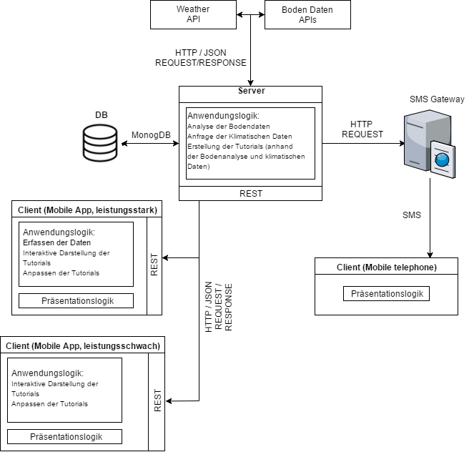

Abb. 2 Systemarchitekturmodell (Überarbeitet)

Bei der Entwicklung des Systems muss besonders beachtet werden, dass die Benutzer die Smartphones mit sehr unterschiedlichen Leistungsfähigkeiten besitzen können. Die Helfer benutzen eher moderne und leistungsstärkere Smartphones oder Tabletts. Die Bauer dagegen haben schwächere und kleinere Geräte mit älteren Android Versionen. Diese Erkenntnis aus dem Nutzungskontext ist besonders wichtig und die Verteilung des Systems muss entsprechend realisiert werden.